

**ANALISA PERANCANGAN TATA LETAK FASILITAS PRODUKSI DENGAN PENDEKATAN *SYSTEMATIC LAYOUT PLANNING* (SLP) DAN METODE BLOCPLAN**

**DI PT. JAPRA MANDIRI TEGAL**

**SKRIPSI**

Diajukan Sebagai Salah Satu Syarat Dalam Rangka

Memenuhi Penyususunan Skripsi Jenjang S1

Program Studi Teknik Industri

Oleh :

**RAEDHO**

**NPM. 6319500024**

**FAKULTAS TEKNIK DAN ILMU KOMPUTER**

**UNIVERSITAS PANCASAKTI TEGAL**

**2023**

# LEMBAR PERSETUJUAN NASKAH SKRIPSI

|  |  |  |
| --- | --- | --- |
| Judul | : | Analisa Perancangan Tata Letak Fasilitas Produksi Dengan Pendekatan *Systematic Layout Planning* (SLP) dan Metode BLOCPLAN di PT. Japra Mandiri Tegal |
| Nama Penulis | : | Raedho |
| NPM | : | 6319500024 |

Telah disetujui oleh dosen pembimbing untuk dipertahankan dihadapan sidang dewan penguji skripsi Fakultas Teknik dan Ilmu Komputer Universitas Pancasakti Tegal.

Hari :

Tanggal :

|  |  |
| --- | --- |
| Pembimbing I  Hj. Siswiyanti, S.T., M.T.  NIPY. 12551341974 | Pembimbing II  Galuh Renggani Wilis, S.T., M.T  NIPY. 16262561981 |

# HALAMAN PENGESAHAN

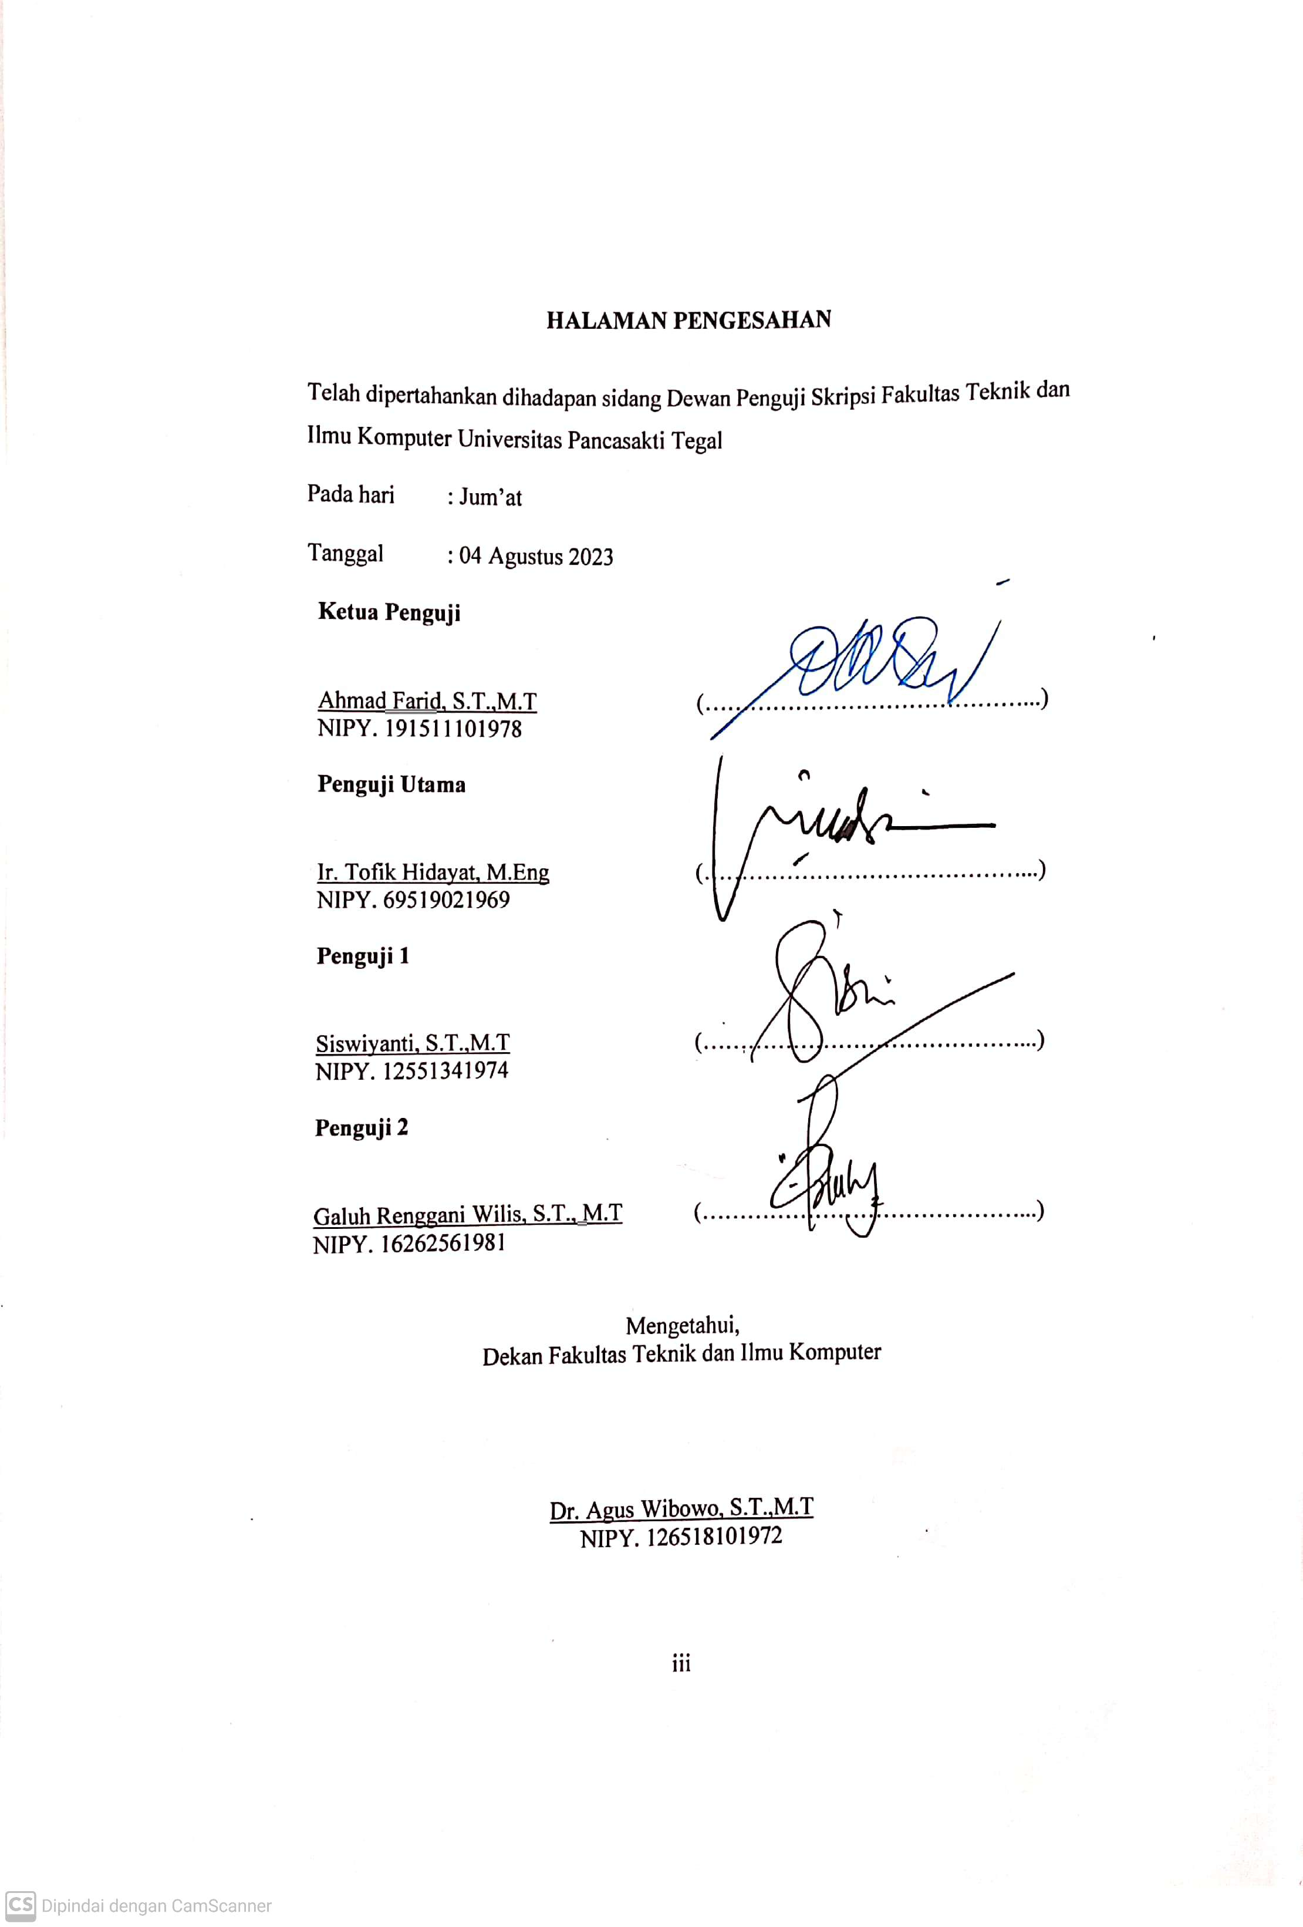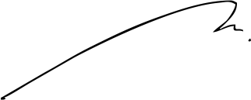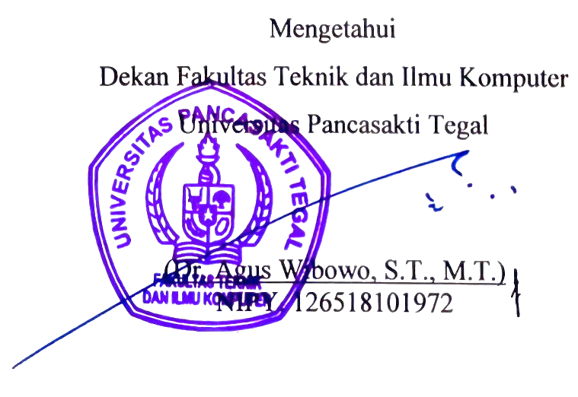

Telah dipertahankan dihadapan sidang Dewan Penguji Skripsi Fakultas Teknik dan Ilmu Komputer Universitas Pancasakti Tegal

Pada hari : Jum’at

Tanggal : 04 Agustus 2023

|  |  |
| --- | --- |
| **Ketua Penguji**  Ahmad Farid, S.T.,M.T  NIPY. 191511101978 | (……………………………………...) |
| **Penguji Utama**  Ir. Tofik Hidayat, M.Eng  NIPY. 69519021969 | (……………………………………...) |
| **Penguji 1**  Siswiyanti, S.T.,M.T  NIPY. 12551341974 | (……………………………………...) |
| **Penguji 2**  Galuh Renggani Wilis, S.T., M.T  NIPY. 16262561981 | (……………………………………...) |

|  |
| --- |
| Mengetahui,  Dekan Fakultas Teknik dan Ilmu Komputer  Dr. Agus Wibowo, S.T.,M.T  NIPY. 126518101972 |

# 

# HALAMAN PERNYATAAN

Dalam penulisan skripsi ini saya tidak melakukan penjiplakan. Dengan ini, saya menyatakan bahwa skripsi yang berjudul “Analisa Perancangan Tata Letak Fasilitas Produksi Dengan Pendekatan *Systematic Layout Planning* (SLP) Dan Metode BLOCPLAN di PT. Japra Mandiri Tegal” ini seluruh isinya adalah benar-benar karya sendiri atau pengutipan dengan cara yang sesuai dengan etika yang berlaku dalam keilmuan sebagaimana mestinya.

Demikian pernyataan ini untuk dijadikan sebagai pedoman bagi yang berkepentingan dan saya siap menanggung segala resiko dan sanksi yang diberikan kepada saya apabila dikemudian hari ditemukan adanya pelanggaran atas etika keilmuan dalam karya tulis ini, atau adanya klaim atas karya ini.

 Tegal, 15 Agustus 2023

**Raedho**

**NPM. 6319500024**

# MOTTO DAN PERSEMBAHAN

**MOTTO**

“*Menjadi manusia yang bermanfaat bagi sekitar, karena dengan kebermanfaatan itu bisa membuat kebahagiaan untuk sekitar”*

**PERSEMBAHAN**

Mempersembahkan hasil skripsi kepada :

1. **Ibu dan bapak** yang selalu memberi dukungan dan kasih sayang selalu, semoga Allah SWT selalu memberi kesehatan dan kebahagiaan selalu.
2. Kepada Kaka dan Adik yang selalu mendukung dan memberi kasih sayang dengan caranya masing-masing, semoga selalu sukses dan terus BRO!.
3. Kepada Ibu Hj. Siswiyanti,S.T.,M.T dan Ibu Galuh Renggani Wilis, S.T., M.T. yang telah membimbing dari awal skripsi dan senantiasa memberikan saran dan nasehat serta motivasi sehingga penulis dapat menyelesaikan studi, semoga Allah SWT senantiasa memudahkan segala urusannya dan membalas jasa – jasa beliau.
4. Kepada segenap teman-teman yang selalu mendukung dan memberikan cerita hidup sehingga menjadi berwarna.

# KATA PENGANTAR

Segala puji bagi Allah SWT yang telah memberikan rahmat dan karunia-NYA sehingga penyusun dapat menyelesaikan proposal skripsi ini dengan judul **“Analisa Perancangan Tata Letak Fasilitas Produksi Dengan Pendekatan *Systematic Layout Planning* (SLP) Dan Metode BLOCPLAN Di PT. Japra Mandiri Tegal”**. Penyusun proposal skripsi ini dimaksudkan untuk memenuhi salah satu syarat guna memperoleh gelar sarjana Teknik di Fakultas Teknik dan Ilmu Komputer Universitas Pancasakti Tegal.

Dalam rangkaian dan penulisan proposal skripsi ini penulis mendapat bantuan dan bimbingan dari berbagai pihak. Oleh sebab itu, perkenankanlah penulis untuk mengucapkan terimakasih kepada :

1. Bapak Dr. Agus Wibowo, S.T., M.T. selaku Dekan Fakultas Teknik dan Ilmu Komputer Universitas Pancasakti Tegal.
2. Bapak Saufik Luthfianto, S.T., M.T. selaku Ka. Prodi Teknik Industri Fakultas Teknik dan Ilmu Komputer Universitas Pancasakti Tegal.
3. Ibu Hj. Siswiyanti, S.T., M.T. selaku dosen pembimbing I.
4. Ibu Galuh Renggani Wilis, S.T., M.T. selaku dosen pembimbing II.
5. Teruntuk kedua orang tua tercinta yang selalu senantiasa memberikan do’a restu dan cinta kasihnya.
6. Segenap teman-teman yang selalu memberikan dorongan semangat, motivasi dan kebahagiaan.

Penulis menyadari bahwa penyusunan proposal skripsi ini masih jauh dari kata sempurna. Oleh karena itu, penulis mengharapkan masukan dan saran yang membangun agar proposal skripsi ini menjadi lebih baik. Harapan penulis semoga proposal skripsi ini dapat bermanfaat bagi kita semua. Aamiin.

Tegal, 15 Agustus 2023

Raedho

# ABSTRAK

Raedho, 2023 **“Analisa Perancangan Tata Letak Fasilitas Produksi Dengan Pendekatan *Systematic Layout Planning* (SLP) Dan Metode BLOCPLAN Di PT. Japra Mandiri Tegal”** Laporan Skripsi Teknik Industri Fakultas Teknik dan Ilmu Komputer Universitas Pancasakti Tegal 2023.

PT. Japra mandiri yang berlokasi di Jl. Projosumarto, Sutapraman, Kec. Dukuhturi, Kab. Tegal, Jawa Tengah 52192 merupakan suatu perusahaan yang bergerak di bidang manufaktur yang memproduksi part kendaraan otomotif. Pada setiap proses produksi dalam sebuah perusahaan pasti akan selalu menimbulkan biaya penanganan bahan atau *Material Handling Cost,* biaya ini terjadi akibat adanya pergerakan *Material* dari suatu departemen ke departemen lainnya. Aspek proses produksi berkaitan erat dengan tata letak fasilitas, dimana tata letak yang kurang terencana dengan jarak perpindahan *material* yang kurang baik dapat mengakibatkan proses produksi terhambat dan memberikan peningkatan biaya yang harus dikelurakan perusahaan. Penelitian ini menggunkan dua metode yaitu pendekatan *Systematic Layout Planning* dan Metode BLOCPLAN untuk mengatasi persoalan pada tata letak perusahaan yaitu penempatan area kerja yang belum sesuai derjat kedekatan sehingga menimbulkan *Back Tracking* dan perpanjangan jarak perpindahan *Material*.Tujuan pendekatan *Systematic Layout Planning* adalah untuk meningkatkan efisiensi dan produktivitas dengan meningkatkan aliran dan meminimalkan jarak yang harus dilalui *material*. Metode BLOCPLAN merupakan jenis Algoritma *Hibrid* yang menggabungkan algoritma konstruktif dan perbaikan. tujuan dari BLOCPLAN adalah untuk meminimasi jarak antar fasilitas atau memaksimalkan hubungan kedekatan antar fasilitas. Setelah dilakukan analisa didapatkan *Layout* awal memiliki jarak *material handling* sebesar 102,44 meter dengan OMH/perhari yaitu Rp163.731,42. Perancangan alternatif *layout* dengan Pedekatan SLP dan metode BLOCPLAN dapat meminimalkan *Backtracking.* Pada SLP jarak *material handling* turun menjadi 76,08 meter dengan total OMH per harinya adalah Rp155.603,95 dan Perancangan menggunakan metode algoritma BLOCPLAN menjadi perancangan terbaik karena dapat menurunkan jarak *Material handling* menjadi 70,13 meter dan total OMH per harinya adalah Rp153.844,14.

**Kata kunci :**  *Layout, Material Handling,* SLP*,* BLOCPLAN.

# *ABSTRACT*

*Raedho, 2023* ***“Analysis of Production Facility Layout Designs Using a Systematic Layout Planning (SLP) Approach and the BLOCPLAN Method at PT. Japra Mandiri Tegal”*** *Industrial Engineering Thesis Report, Faculty of Engineering and Computer Science, Pancasakti University, Tegal 2023.*

*PT. Japra Mandiri which is located on Jl. Projosumarto, Sutapraman, Kec. Dukuhturi, Kab. Tegal, Central Java 52192 is a company engaged in the manufacturing sector that produces automotive vehicle parts. In every production process in a company, there will always be material handling costs or material handling costs, these costs occur as a result of the movement of material from one department to another. Aspects of the production process are closely related to the layout of the facility, where a poorly planned layout with poor material movement distances can result in delays in the production process and increase costs that must be incurred by the company. This study uses two methods, namely the Systematic Layout Planning approach and the BLOCPLAN method to overcome problems in the company layout, namely the placement of work areas that do not match the degree of proximity, causing Back Tracking and extending the distance of Material movement. The objective of the Systematic Layout Planning approach is to increase efficiency and productivity by increasing flow and minimizing the distance that material must travel. The BLOCPLAN method is a type of Hybrid Algorithm that combines constructive and repair algorithms. the purpose of BLOCPLAN is to minimize the distance between facilities or maximize the proximity relationship between facilities. After the analysis was carried out, it was found that the initial layout had a material handling distance of 102.44 meters with OMH/per day of IDR 163,731.42. Designing alternative layouts with the SLP approach and the BLOCPLAN method can minimize backtracking. In SLP the material handling distance decreased to 76.08 meters with a total OMH per day of IDR 155,603.95 and the design using the BLOCPLAN algorithm method was the best design because it reduced the material handling distance to 70.13 meters and the total OMH per day was IDR 153. 844,14.*

*Keywords* : *Layout, Material Handling*, SLP, BLOCPLAN

# DAFTAR ISI

LEMBAR PERSETUJUAN NASKAH SKRIPSI ii

HALAMAN PENGESAHAN iii

HALAMAN PERNYATAAN iv

MOTTO DAN PERSEMBAHAN v

KATA PENGANTAR vi

ABSTRAK vii

*ABSTRACT* viii

DAFTAR ISI ix

DAFTAR GAMBAR xi

DAFTAR TABEL xiii

LAMPIRAN xiv

BAB I 1

PENDAHULUAN 1

A. Latar Belakang Masalah 1

B. Batasan Masalah 4

C. Rumusan Masalah 5

D. Tujuan Penelitian 5

E. Manfaat Penelitian 6

F. Sistematika Penulisan Skripsi 6

BAB II 9

LANDASAN TEORI DAN TINJAUAN PUSTAKA 9

A. Landasan Teori 9

1. Pengertian Tata Letak Fasilitas 9

2. Tujuan Tata Letak Fasilitas 11

3. Prinsip Tata Letak Fasilitas 12

4. Masalah Umum Tata Letak 14

5. Pemindahan Bahan *(Material Handling)* 16

6. Ongkos *Material Handling* (OMH) 19

7. Tujuan Pemindahan Bahan 20

8. *Systematic Layout Planning* (SLP) 22

9. *Activity Relationship Chart* (ARC) 23

10. *Activity Relationship Diagram* (ARD) 25

11. Algoritma BLOCPLAN 26

B. Tinjauan Pustaka 27

BAB III 36

METODOLOGI PENELITIAN 36

A. Metode Penelitian 36

B. Tempat Dan Waktu Penlitian 36

C. Instrumen Penelitian 37

D. Variabel Penelitian 39

E. Sumber Data 40

F. Metode Pengumpulan Data 40

G. Metode Analisa Data 41

H. Langkah-langkah Menggunakan Software BLOCPLAN 42

I. Diagram Alur Penelitian 46

BAB IV 47

HASIL PENELITIAN DAN PEMBAHASAN 47

A. Hasil Penelitian 47

1. Pengumpulan data 47

2. Evaluasi Tata letak awal PT. Japra Mandiri 50

B. Pembahasan 65

1. *S*ys*tematic Layout Planning* 65

2. Algoritma BLOCPLAN 70

3. Analisa *Layout Usulan* 75

4. Perbandingan *layout* awal dan *layout* usulan 83

BAB V 89

KESIMPULAN DAN SARAN 89

A. Kesimpulan 89

B. Saran 90

DAFTAR PUSTAKA 91

LAMPIRAN 93

# DAFTAR GAMBAR

**Gambar 1. 1** Diagram Aliran Material di lantai 1 di PT. Japra Mandiri 2

**Gambar 1. 2** Diagram Aliran material pada lantai 2 di PT. Japra Mandiri 3

**Gambar 2. 1** Contoh Activity Relationship Chart 24

**Gambar 3. 1** Meteran yang digunakan 38

**Gambar 3. 2** Tampilan Software BLOCPLAN 38

**Gambar 3. 3** Contoh input departemen dan luasnya di BLOCPLAN 43

**Gambar 3. 4** Contoh Input data ARC pada BLOCPLAN 43

**Gambar 3. 5** Contoh Score departemen di BLOCPLAN 44

**Gambar 3. 6** Contoh Ratio untuk usulan Layout 44

**Gambar 3. 7** Contoh usulan Layout di BLOCPLAN 45

**Gambar 3. 8** Contoh Data alternatif Layout di BLOCPLAN 45

**Gambar 3. 9** Diagram Alur Penelitian 46

**Gambar 4. 1** Peta Proses Operasi Produk Bracket 48

**Gambar 4. 2** Layout awal Lantai 1 PT. Japra Mandiri 49

**Gambar 4. 3** Layout awal lantai 2 PT. Japra Mandiri 49

**Gambar 4. 4** Diagram Aliran Material pada lantai 1 51

**Gambar 4. 5** Diagram Aliran material pada lantai 2 51

**Gambar 4. 6** Proses penentuan Koordinat pada MS. Visio 52

**Gambar 4. 7** Koordinat lantai 1 53

**Gambar 4. 8** Koordinat lantai 2 54

**Gambar 4.** **9** Activity Relationship Chart (ARC) 66

**Gambar 4. 10** ARD usulan SLP 69

**Gambar 4. 11** Usulan Layout SLP 70

**Gambar 4. 12** input data area pada BLOCPLAN 71

**Gambar 4. 13** Input ARC pada BLOCPLAN 72

**Gambar 4. 14** Ratio template Layout BLOCPLAN 72

**Gambar 4. 15** menu Single-story Layout BLOCPLAN 73

**Gambar 4. 16** Data output alternatif layout pada BLOCPLAN 73

**Gambar 4. 17** Layout terbaik dari metode BLOCPLAN 74

**Gambar 4. 18** Usulan Layout BLOCPLAN 75

**Gambar 4. 19** Backtracking pada layout awal 85

**Gambar 4. 20** Diagram Aliran usulan Layou SLP 86

**Gambar 4. 21** diagram aliran usulan BLOCPLAN 87

# DAFTAR TABEL

**Tabel 2. 1** Keterangan Simbol, kode dan alasan pada ARC 25

**Tabel 2. 2** Keterangan kode garis dan kode warna pada ARD 25

**Tabel 3. 1** Jadwal Penelitian 37

**Tabel 4. 1** Ukuran tiap area PT. Japra Mandiri 50

**Tabel 4. 2** Koordinat dan Centeroid Pada Layout awal 55

**Tabel 4. 3** Jarak Material Handling antar area pada Layout awal 57

**Tabel 4. 4** Frekuensi perpindahan Material 58

**Tabel 4. 5** deskripsi alat MH Crane 59

**Tabel 4. 6** deskripsi alat MH Hand Pallet 60

**Tabel 4. 7** deskripsi alat MH Electric Hoist 60

**Tabel 4. 8** Deskripsi MH Manual 61

**Tabel 4. 9** Data total biaya jenis Material Handling 62

**Tabel 4. 10** Data OMH/meter Layout Awal 63

**Tabel 4. 11** Data Total OMH setiap area layout awal 64

**Tabel 4. 12** Derajat hubungan kedekatan 66

**Tabel 4. 13** Deskripsi Alasan Kedekatan 67

**Tabel 4. 14** Activity Relationship worksheet 68

**Tabel 4. 15** Deskripsi simbol pada ARD 69

**Tabel 4. 16** Titik Koordinat dan Centeroid usulan layout SLP 76

Tabel 4. 17 Jarak material handling usulan SLP 77

**Tabel 4. 18** OMH/meter usulan Layout SLP 78

**Tabel 4. 19** Total OMH usulan SLP 79

**Tabel 4. 20** Koordinat dan Centeroid usulan BLOCPLAN 80

**Tabel 4. 21** Data jarak material handing usulan BLOCPLAN 81

**Tabel 4. 22** OHM/meter usulan BLOCPLAN 82

**Tabel 4. 23** Total OMH usulan BLOCPLAN 83

**Tabel 4. 24** perbandingann jarak dan ongkos Material Handling layout awal dan usulan 84

# LAMPIRAN

**Lampiran 1.** Output Alternatif Layout dari BLOCPLAN 93

**Lampiran 2.** Gambar Koordinat usulan Layout SLP Skala 1:100 103

**Lampiran 3.** Gambar Koordinat layout usulan BLOCPLAN Skala 1:100 104

**Lampiran 4.** Proses pengukuran area di PT. Japra Mandiri 105

**Lampiran 5.** Area kerja 106

# BAB I

# PENDAHULUAN

## Latar Belakang Masalah

Evaluasi atas efisiensi dan efektivitas operasional perusahaan dapat dilakukan dengan mempertimbangkan berbagai faktor, salah satunya adalah aspek pelaksanaan proses produksi. Di dalam proses produksi, terjadi peralihan *material* yang dimulai dengan pengambilan *material* dari tempat penyimpanan. Kemudian, *material* ini mengalami tahap proses awal sebelum melanjutkan ke tahap berikutnya, dan seterusnya, hingga akhirnya menjadi produk jadi. Dalam setiap tahap produksi di perusahaan, biaya yang muncul sebagai akibat perpindahan bahan atau *Material Handling Cost* selalu ada. Biaya ini timbul karena adanya pergerakan material dari satu departemen ke departemen lainnya. Aspek proses produksi berkaitan dengan tata letak dimana tata letak departemen, mesin-mesin dan peralatan dapat berpengaruh terhadap pola aliran *material* dan proses perpindahan *material* yang akan memperlancar proses produksi sebuah perusahaan (Karmila Dewi, Choiri, & Eunike, 2014). Tata letak yang kurang terencana dengan jarak perpindahan *material* yang kurang baik dapat mengakibatkan proses produksi terhambat dan memberikan peningkatan biaya yang harus dikelurakan perusahaan.

PT. Japra mandiri yang berlokasi di Jl. Projosumarto, Sutapraman, Kec. Dukuhturi, Kab. Tegal, Jawa Tengah 52192 merupakan suatu perusahaan yang bergerak di bidang manufaktur yang memproduksi part kendaraan otomotif. Pada PT. Japra Mandiri terdapat proses produksi untuk Part Bracket yaitu diawali dengan *Raw material* yang berupa lembaran logam besi yang kemudian dilakukan proses *cutting* besardengan ukuran sedang untuk mempermudah dalam proses *cutting* kecil berikutnya yang sesuai dengan ukuran produk. *Material* yang telah dilakukan *cutting* kemudian dikirim ke proses pemeriksaan atau ­proses *Quality Control* untuk memeriksa apakah material tersebut sudah sesuai dengan spesifikasi produk yang telah ditentukan. Setelah melewati proses pemeriksaan, produk kemudian dilakukan proses *Drilling,* yang selanjutnya dilakukan proses *Bending* dan *Welding* sesuai kebutuhan, kemudian kembali lagi ke bagian proses *Quality Control* untuk diperiksa apakah produk sudah sesuai standar atau belum, Setalah dilakukan proses pemerikasaan produk kemudian menuju ke *gerinda* untuk dihaluskan dan diteruskan menuju proses finishing yaitu proses *Painting* dan *Packing* kemudian penyimpanan produk jadi.



**Gambar 1. 1** Diagram Aliran Material di lantai 1 di PT. Japra Mandiri

Sumber : ( Pengolahan data Primer, 2023 )



**Gambar 1. 2** Diagram Aliran material pada lantai 2 di PT. Japra Mandiri

Sumber : ( Pengolahan data Primer, 2023 )

Persoalan yang ada pada PT. Japra Mandiri adalah Penempatan Tata letak fasilitas yang kurang efisien dan efektif dikarenakan masih adanya proses perpindahan *material* yang berjarak jauh seperti dari area *welding ke quality control* dengan jarak 14.85 meter dan *quality control ke gerinda* dengan jarak 17.83 Meter*,* serta masih adanya aliran bolak-balik (*backtracking*) yang mengakibatkan terjadinya perpanjangan jarak *Material Handling.* Berdasarkan persoalan yang telah dipaparkan diatas maka peneliti melakukan Analisa perancanagan tata letak dengan dua metode yaitu pendekatan *Systematic Layout Planning* dan Metode BLOCPLAN.Tujuan pendekatan *Systematic Layout Planning* adalah untuk meningkatkan efisiensi dan produktivitas dengan meningkatkan aliran dan meminimalkan jarak yang harus dilalui *material*. Sedangkan metode BLOCPLAN merupakan jenis Algoritma *Hibrid* yang menggabungkan algoritma konstruktif dan perbaikan. Tujuan dari BLOCPLAN adalah untuk meminimasi jarak antar fasilitas atau memaksimalkan hubungan kedekatan antar fasilitas. Hasil yang diperoleh dari perancangan tata letak fasilitas menggunakan BLOCPLAN didapatkan beberapa alternatif *layout*  baru yang lebih efektif dan efisien.

Perancangan tata letak sangat dibutuhkan oleh perusahaan, karena apabila perusahaan tidak memperhitungkan perancangan dengan baik maka akan berpengaruh terhadap kegiatan yang dilakukan oleh perusahaan (Rahmadani, 2020). Perbaikan tata letak fasilitas dapat secara signifikan mengurangi jarak dan biaya perpindahan *material* dari satu stasiun kerja ke stasiun kerja lainnya. Oleh karena itu, dalam penelitian ini peneliti mengambil judul **“Analisa Perancangan Tata Letak Fasilitas Produksi Dengan Pendekatan *Systematic Layout Planning* (SLP) Dan Metode BLOCPLAN Di PT. Japra Mandiri Tegal”** dengan tujuan untuk mendapatkan alternatif tata letak atau *Layout* yang lebih efektif dan efisien.

## Batasan Masalah

Supaya dapat lebih fokus dan terarah dalam melakukan penelitian, maka dalam penilitian terdapat batasan masalah, batasan masalah tersebuat adalah :

1. Analisa dan pengolahan data untuk mendapatkan usulan *Layout* hanya menggunakan pendekatan *Systematic Layout Planning* (SLP) dan metode BLOCPLAN*.*
2. Analisa perancangan tata letak tidak ada penambahan departemen/stasiun kerja, mesin atau perlatan baru.
3. Penelitian berfokus pada produk *bracket* untuk mengidentifikasi aliran proses produksi.
4. Tidak adanya perubahan aliran proses produksi pada pembuatan produk *Bracket*.
5. Perancangan usulan alternatif *Layout* hanya berfokus pada lantai 1 di PT. Japra Mandiri.
6. Visualisasi Tata letak menggunakan *Software* Microsoft Visio.

## Rumusan Masalah

Berdasarkan dari latar belakang yang ada, maka rumusan masalah dalam penelitian ini adalah :

1. Apakah dengan Pendekatan *Systematic Layout Planning* (SLP) dan Metode BLOCPLAN di PT. Japra Mandiri akan dapat mengurangi aliran bolak-balik (*Backtracking*)?
2. Berapa banyak usulan alternatif *Layout* yang akan dihasilkan untuk perancangan PT. Japra Mandiri?
3. Berdasarkan Pendekatan *Systematic Layout Planning* (SLP) dan Metode BLOCPLAN mana usulan alternatif *Layout* terbaik untuk PT. Japra Mandiri?

## Tujuan Penelitian

Berdasarkan rumusan masalah di atas maka tujuan yang diharapkan dapat tercapai dalam penelitian ini adalah sebagai berikut :

1. Mendapatkan usulan alternatif *Layout* yang dapat mengurangi *Backtracking*.
2. Mendeskripsikan jarak tempuh *Material Handling* dan *Ongkos Material Handling* (OMH) pada *Layout* awal maupun usulan alternatif *Layout* yang dihasilkan.
3. Menjelaskan alternatif *Layout* yang lebih baik dan efisien di PT. Japra Mandiri untuk meminimalkan jarakdan *Ongkos Material Handling* (OMH).

## Manfaat Penelitian

Peneliti berharap dari penelitian ini dapat diperoleh beberapa manfaat diantaranya sebagai berikut :

1. Membuat rancangan alternatif *Layout* yang dapat mengurangi jarak *Material Handling* dan *Ongkos Material Handling* (OMH) untuk PT. Japra Mandiri.
2. Memberikan suatu informasi bahwa tata letak fasilitas yang optimal dan efisien akan berpengaruh terhadap produktifitas suatu perusahaan.

## Sistematika Penulisan Skripsi

Sistematika penulisan dalam penelitian ini mengikuti uraian yang diberikan pada setiap bab yang berurutan untuk mempermudah pembahasannya, dan disusun sebagai berikut :

BAB I : PENDAHULUAN

Bab ini menguraikan latar belakang masalah, rumusan masalah, batasan masalah, tujuan, manfaat penelitian, serta menyajikan sistematika penulisan.

BAB II : LANDASAN TEORI DAN TINJAUAN PUSTAKA

Bab ini mendetailkan landasan teori yang meliputi berbagai sumber literatur seperti buku, jurnal penelitian, dan studi penelitian terdahulu. Teori yang dijelaskan mencakup konsep tata letak fasilitas, material handling, Systematic Layout Planning (SLP), dan BLOCPLAN.

BAB III : METODOLOGI PENELITIAN

Bab ini memuat uraian tentang metode yang digunakan dalam penelitian, lokasi dan waktu penelitian, cara pengumpulan data, serta metode analisis data menggunakan pendekatan Systematic Layout Planning (SLP) dan metode Block Layout Overview With Computerized Planning Using Logic And Algorithm (BLOCPLAN). Diagram alur penelitian juga disajikan pada bab ini..

BAB IV : HASIL DAN PEMBAHASAN

Bab ini menguraikan hasil dari analisis data yang diperoleh dari observasi langsung, wawancara, dan dokumentasi. Data-data tersebut kemudian diolah menggunakan Pendekatan Systematic Layout Planning (SLP) dan metode BLOCPLAN. Hasil analisis dijelaskan secara detail dalam konteks perbaikan tata letak fasilitas.

BAB V : PENUTUP

Bab ini berisi kesimpulan yang diambil dari hasil dan pembahasan penelitian yang telah dilakukan. Selain itu, saran-saran juga diberikan untuk perbaikan atas permasalahan yang telah dibahas.

DAFTAR PUSTAKA

LAMPIRAN

# BAB II

# LANDASAN TEORI DAN TINJAUAN PUSTAKA

## Landasan Teori

### Pengertian Tata Letak Fasilitas

Tata letak fasilitas atau tata letak pabrik mengacu pada metode pengaturan atau perencanaan posisi berbagai fasilitas di dalam pabrik guna memastikan efisiensi jalannya proses produksi.. Dengan pengaturan ini, luas area digunakan untuk menempatkan mesin atau fasilitas pendukung produksi, memastikan kelancaran pergerakan material, penyimpanan material baik yang bersifat sementara maupun permanen, tenaga kerja, dan elemen-elemen lain yang terlibat dalam proses produksi.. Menurut (Karmila Dewi et al., 2014), Tata letak yang tidak terencana dengan jarak perpindahan *material* yang tidak optimal dapat mengakibatkan sejumlah masalah, seperti penurunan produktivitas dan peningkatan biaya operasional yang harus ditanggung. Pada umumnya tata letak fasilitas yang terencana dengan baik akan ikut menentukan efisiensi dan menjaga kelangsungan perusahaan atau kesuksesan kerja suatu perusahaan. Sedangkan menurut pengertian lain seperti yang dilansir pada (J. , M. Apple, 1990), Tata letak pabrik merupakan suatu perencanaan dan pengintegrasian aliran dari komponen-komponen suatu produk untuk mendapatkan interelasi yang efisien dan efektif antara pekerja dan peralatan serta pemindahan material dari bagian penerimaan dan fabrikasi menuju bagian pengiriman produk jadi.

Perencanaan tata letak fasilitas produksi memiliki signifikansi yang sangat penting, karena dampaknya akan dirasakan dalam jangka waktu panjang. Jika tidak dilakukan dengan baik, analisis dan perencanaan tata letak bisa menyebabkan ketidakefektifan dan kurangnya efisiensi dalam operasional perusahaan. Sebab perusahaan akan beroperasi dalam periode yang lama, kesalahan dalam perencanaan tata letak dapat mempengaruhi produktivitas dan kinerja keseluruhan. Proses perencanaan tata letak merupakan bagian integral dari perencanaan fasilitas secara keseluruhan. Tujuannya adalah menciptakan sistem produksi yang optimal, efisien, dan efektif guna mencapai proses produksi yang paling ekonomis. Perencanaan tata letak melibatkan pemilihan letak yang tepat untuk fasilitas-fasilitas produksi, peralatan, dan stasiun kerja. Dengan memiliki tata letak yang terencana dengan baik, perusahaan dapat menghindari kendala seperti kesulitan dalam aliran material, waktu tunggu yang berlebihan, dan biaya material handling yang tinggi.

Oleh karena itu, penting bagi perusahaan untuk melibatkan analisis yang cermat dan pemikiran matang dalam perencanaan tata letak fasilitas produksi. Dengan demikian, perusahaan dapat memastikan bahwa proses produksi berlangsung dengan efisien, efektif, dan ekonomis, serta mampu memberikan kontribusi terbaik dalam pencapaian tujuan jangka panjang.

### Tujuan Tata Letak Fasilitas

Tujuan perancangan tata letak fasilitas yaitu merancang lokasi kerja pada industri atau perusahaan dengan fasilitas pendukung lainnya (mesin, peralatan, material dan lain sebagainya) yang paling efektif efisien dan ekonomis sehingga meningkatkan performansi dan peroduktivitas kerja. Seperti yang dilansir dari (Purnomo, 2004), tujuan utama dari tata letak fasilitas adalah sebagai berikut :

1. Mempermudah proses manufaktur.

Tata letak harus direncanakan dengan teliti, termasuk pengaturan mesin-mesin dan aliran produksi, guna mempermudah pelaksanaan proses manufaktur secara efisien..

1. Meminimumkan pemindahan material.

Tata letak perlu disusun sedemikian rupa agar perpindahan barang dapat dikurangi sejauh mungkin. Bahkan, dalam beberapa situasi, komponen seharusnya diproses sambil dipindahkan.

1. Memelihara fleksibilitas susunan dan operasi.

Dalam perencanaan pabrik, penting untuk mempertimbangkan kebutuhan fleksibilitas produksi. Kemungkinan perubahan kapabilitas produksi harus diperhitungkan dari tahap perancangan awal.

1. Memelihara perputaran barang setengah jadi yang tinggi.

Efisiensi tercapai ketika barang setengah jadi bergerak melalui proses operasi dalam waktu sesingkat mungkin.

1. Menurunkan penanaman modal pada peralatan.

Penempatan mesin-mesin dan departemen yang tepat dapat membantu mengurangi kebutuhan akan jumlah peralatan yang dibeli.

1. Menghemat pemakaian ruang bangunan.

Setiap meter persegi ruang dalam pabrik menghasilkan biaya. Oleh karena itu, setiap meter persegi harus dimanfaatkan secara efektif..

1. Tata letak yang baik juga memperhatikan kenyamanan, keselamatan, dan kinerja karyawan dalam menjalankan tugas-tugas mereka.

### Prinsip Tata Letak Fasilitas

Dalam upaya menciptakan sesuatu, penting untuk memiliki fondasi yang kuat agar hasil yang diperoleh tetap sesuai dengan tujuan yang telah ditetapkan. Begitu juga dalam merancang Tata Letak Fasilitas sebuah perusahaan, prinsip-prinsip penting diperlukan guna mencapai tujuan dalam menciptakan Tata Letak Fasilitas yang optimal. Seperti yang disebutkan oleh (J. , M. Apple, 1990), terdapat 7 prinsip yang perlu dipertimbangkan dalam perencanaan Tata Letak Fasilitas Pabrik (Plant Layout). Berikut adalah 7 prinsip tersebut:

1. Prinsip Integrasi  (*Principle of Integration*)

Sebuah tata letak yang efektif adalah yang menggabungkan elemen-elemen manusia, material, mesin, dan layanan pendukung lainnya secara harmonis untuk memaksimalkan penggunaan sumber daya.

1. Prinsip Kedekatan Jarak (*Principle of minimum distance*)

Prinsip ini menekankan pentingnya menjaga jarak yang minimal antara berbagai elemen dalam tata letak, baik manusia maupun material. Dengan mengurangi jarak pergerakan, waktu dan biaya operasional dapat dihemat.

1. Prinsip Pemanfaatan Ruang (*Principle of Space Utilisation*)

Tata letak yang efisien adalah yang memaksimalkan penggunaan seluruh ruang yang tersedia, baik secara horizontal maupun vertikal, untuk menghindari pemborosan ruang.

1. Prinsip Aliran (*Principle of Flow*)

Tata letak yang optimal mengupayakan agar aliran pergerakan material berlangsung secara lancar dan efisien hingga mencapai tahap penyelesaian. Hal ini membantu menghindari tumpang tindih dan hambatan dalam proses produksi.

1. Prinsip Fleksibilitas Maksimum (*Principle of Maximum Flexibility*)

Tata letak yang baik dirancang sedemikian rupa sehingga dapat dengan mudah disesuaikan dengan perubahan situasi atau kebutuhan perusahaan tanpa memerlukan biaya dan waktu yang besar.

1. Prinsip Keselamatan, Keamanan dan Kepuasan (*Principle of Safety, Security and Satisfaction*)

Tata letak yang efektif memprioritaskan faktor-faktor keselamatan, keamanan, kenyamanan, dan kepuasan tenaga kerja. Lingkungan kerja yang positif dapat meningkatkan motivasi dan produktivitas, serta mengurangi risiko kecelakaan.

1. Prinsip Penanganan minimum (*Principle of minimum handling*)

Tata letak yang efisien berupaya mengurangi penanganan material sebanyak mungkin. Hal ini bertujuan untuk menghindari pemborosan waktu, usaha, dan risiko kerusakan material akibat penanganan berlebihan..

### Masalah Umum Tata Letak

Sebuah perusahaan terkadang membuat atau merancang ulang tata letak sebelumnya, alasan perubahan tersebut secara umum adalah untuk menanggulangi sebuah permasalahan yang terjadi. Berikut ini adalah masalah umum yang terjadi pada perusahaan sehingga memerlukan peruhan atau perencanaan ulang tata letak fasilitas :

1. Perubahan rancangan produk

Perubahan ini bisa melibatkan penyesuaian kecil pada tata letak awal, atau dalam beberapa kasus, mungkin memerlukan perancangan ulang yang lebih substansial tergantung pada jenis perubahan yang terjadi.

1. Perluasan departemen

Mungkin saja tata letak harus diubah karena suatu alasan karena suatu komponen produk tertentu harus diproduksi lebih banyak. Ini mungkin hanya perlu menambah sejumlah mesin yang dapat diatasi dengan membuat ruang, atau mungkin tata letak secara keseluruhan harus diubah jika produksi lebih banyak membutuhkan perubahan proses.

1. Pengurangan departemen

Jika terjadi penurunan signifikan dalam produksi yang diantisipasi akan berlangsung dalam jangka waktu yang lama, maka perlu untuk mempertimbangkan ulang proses produksinya. Dalam situasi ini, kemungkinan perubahan termasuk penghapusan peralatan yang ada dan perencanaan penggunaan jenis peralatan yang berbeda.

1. Penambahan produk

Penambahan mesin baru atau bahkan departemen pada tata letak jika ada produk baru yang berbeda cara produksinya.

1. Perpindahan departemen

Memindahkan satu departemen dapat menyebabkan masalah tata letak yang signifikan. Jika tata letak saat ini masih berfungsi, pemindahan satu-satunya yang diperlukan adalah untuk mengubahnya ke tempat lain.

1. Penambahan departemen baru

Kondisi ini mungkin timbul ketika sebelumnya ada komponen yang diperoleh dari pemasok eksternal, sehingga diperlukan penyesuaian dengan tata letak yang ada.

1. Memperbaharui peralatan yang rusak

Tantangan ini memerlukan peralihan peralatan yang berdekatan agar dapat meraih lebih banyak ruang.

1. Perubahan metode produksi

Stasiun kerja yang mengalami perubahan dapat mempengaruhi stasiun kerja yang saling berhubungan. Persoalan ini menuntut peninjauan kembali antar wilayah stasiun kerja yang saling berhubungan.

### Pemindahan Bahan *(Material Handling)*

Pemindahan bahan atau material handling merupakan kegiatan yang sangat vital dalam proses produksi dan memiliki hubungan yang signifikan dengan perencanaan tata letak fasilitas produksi. Saat material dipindahkan, tidak ada perubahan dalam bentuk, dimensi, atau karakteristik fisik atau kimia dari material tersebut. Namun, proses pemindahan bahan tetap akan menambah biaya. Oleh karena itu, disarankan untuk melakukan aktivitas pemindahan bahan seefisien mungkin dengan mengatur tata letak fasilitas produksi atau departemen yang ada, guna meminimalkan biaya yang dikeluarkan.

*American Material Handling Society* (AMHS) mendefinisikan material handling sebagai seni dari ilmu yang mencakup beberapa aspek, yaitu :

1. Penanganan (*handling*)

Aktivitas yang melibatkan manipulasi fisik bahan atau material untuk memindahkannya dari satu tempat ke tempat lain.

1. Pemindahan (*moving*)

Proses menggerakkan bahan atau material dari satu tempat ke lokasi lain.

1. Pembungkusan/pengepakan (*packaging*)

Mengacu pada aktivitas mengemas bahan atau material dalam wadah atau kemasan yang sesuai.

1. Penyimpanan (*storing*)
2. Pengendalian pengawasan (*controlling*)

Mengatur dan mengawasi pergerakan dan penanganan bahan serta material dalam berbagai bentuknya.

Pemindahan bahan ini dilakukan dari satu lokasi ke lokasi lainnya, baik secara vertikal, horizontal, atau mengikuti lintasan yang berbentuk kurva. Berikut adalah beberapa peralatan yang digunakan dalam pemindahan bahan atau *Material Handling* (Wiratama, 2021) :

1. Conveyor

Alat mekanis yang digunakan untuk mengangkut barang dari satu lokasi ke lokasi lain melalui jalur yang telah ditentukan. Peralatan ini umumnya dioperasikan dengan bantuan sabuk, roller, atau bola yang berputar untuk memfasilitasi pergerakan barang.

1. Forklift

Kendaraan industri kecil dilengkapi dengan platform bercabang yang dikendalikan oleh tenaga yang terpasang di bagian depan. Platform ini dapat diangkat dan diturunkan sesuai kebutuhan.

1. Derek *(Crane)*

Alat mekanis yang dirancang untuk mengangkat dan memindahkan beban berat, mesin, material, dan barang dalam berbagai konteks dan keperluan. Crane biasanya berbentuk tiang yang ukurannya bervariasi tergantung kebutuhan perusahaan.

*Material* dapat diangkut atau dipindahkan dengan dua cara yaitu secara manual oleh tenaga manusia atau menggunakan metode otomatis dengan bantuan peralatan dan mesin.. Ada beberapa metode yang digunakan untuk mengukur jarak antara satu lokasi dan lokasi lainnya (Purnomo, 2004) :

1. Jarak Eulidean

Jarak diukur secara langsung dari satu area ke area lainnya. Jarak Euclidean dapat diilustrasikan sebagai lintasan konveyor yang lurus yang memotong dua stasiun kerja.

Rumus yang digunakan adalah:

𝑑𝑖𝑗 = √[(𝑋𝑖 − 𝑋𝑗)2 + (𝑌𝑖 − 𝑌𝑗)2] ……………………………………(1)

Ket :

Xi : koordinat X pada pusat area i

Yi : koordinat Y pada pusat area i

Dij : jarak antara pusat area i ke j

1. Jarak Rectilinear

Jarak diukur dengan mengikuti lintasan menggunakan garis tegak lurus (orthogonal) satu sama lain. Sebagai contoh, dalam perhitungan jarak antara area di mana peralatan pemindahan bahan hanya dapat bergerak secara tegak lurus. Rumus yang digunakan adalah::

𝑑𝑖𝑗 = |𝑋𝑖 − 𝑋𝑗| + |𝑌𝑖 − 𝑌𝑗| ……………………..……………………..(2)

Ket :

Xi : koordinat X pada pusat area i

Yi : koordinat Y pada pusat area i

Dij : jarak antara pusat area i ke j

1. Squared Euclidean

Jarak dihitung dengan mengkuadratkan perbedaan berat maksimum antara dua area yang berdekatan. Metode ini biasanya digunakan dalam beberapa masalah terutama yang berkaitan dengan lokasi area, dan disebut metode square euclidean. Rumus yang digunakan adalah :

𝑑𝑖𝑗 = (𝑋𝑖 − 𝑋𝑗)2 + (𝑌𝑖 − 𝑌𝑗)2……………………………...…………..(3)

Dengan rumus momen perpindahan yang digunakan adalah:

𝑍𝐴−𝐵 = 𝑓𝐴−𝐵𝑋𝑑𝐴−𝐵 ………………………...………………………….(4)

Ket :

𝑓𝐴−𝐵= Frekuensi Perpindahan

𝑑𝐴−𝐵= Jarak Perpindahan

### Ongkos *Material Handling* (OMH)

Tujuan dari analisis pemindahan bahan baku (*material handling*) adalah untuk tercapainya *material handling* yang teratur dan efisien tanpa mengganggu seluruh proses produksi dan dengan biaya perpindahan material yang paling minim. Perhitungan ongkos material handling dilakukan dengan formulasi :

1. Pemindahan bahan dengan melibatkan tenaga manusia dapat dihitung menggunakan rumus:

*OMH/Meter: $\frac{\text{ Gaji tenaga kerja per bula}\text{n}}{\text{Jarak total}}$*

1. Pemindahan bahan dengan menggunakan alat bantu atau mesin dapat dihitung menggunakan rumus:

*OMH/Meter : $\frac{\text{ Biaya alat material handling }}{\text{Jarak total}}$*

1. Untuk total OMH menggunakan formulasi :

*Total OMH = OMH/meter x jarak tempuh x frekuensi*

### Tujuan Pemindahan Bahan

Kegiatan Pemindahan bahan memilik tujuan sebagai berikut (J. M. Apple, 1991) :

1. Meningkatkan kapasitas produksi

Untuk mencapai peningkatan kapasitas produksi, langkah-langkah berikut dapat diambil:

1. Meningkatkan produktivitas kerja per jam pekerja.
2. Memperbaiki efisiensi mesin atau peralatan dengan mengurangi waktu downtime.
3. Menjaga kelancaran aliran kerja di dalam pabrik.
4. Meningkatkan pengawasan terhadap proses produksi.
5. Mengurangi limbah *waste* (buangan)

Dalam usaha untuk mengurangi limbah, hal-hal berikut perlu diperhatikan dalam pemindahan bahan:

1. Mengawasi masuk dan keluar material yang dipindahkan.
2. Memiliki fleksibilitas untuk mengatasi ketentuan dan situasi khusus dalam pemindahan bahan berdasarkan sifatnya.
3. Memperbaiki kondisi area kerja

Dengan melakukan pemindahan bahan yang baik, tujuan memperbaiki kondisi area kerja dapat tercapai dengan cara:

1. Menciptakan kondisi kerja yang nyaman dan aman bagi pekerja.
2. Mengurangi tingkat kelelahan yang dirasakan oleh pekerja.
3. Mendorong pekerja untuk meningkatkan produktivitas.
4. Memperbaiki distribusi *material*

Kegiatan pemindahan barang memiliki tujuan berikut :

1. Mengurangi risiko kerusakan pada produk selama pemindahan dan pengiriman bahan.
2. Memperbaiki rute pemindahan bahan.
3. Memperbaiki lokasi dan pengaturan dalam fasilitas penyimpanan (gudang).
4. Meningkatkan efisiensi dalam pengiriman dan penerimaan barang.
5. Mengurangi biaya

Penurunan biaya dapat dicapai melalui langkah-langkah berikut:

1. Mengurangi biaya persediaan (*inventory*).
2. Memanfaatkan ruang dengan lebih baik untuk keperluan yang lebih optimal.
3. Peningkatan produktivitas.

### *Systematic Layout Planning* (SLP)

*Systematic Layout Planning* (SLP) adalah sutu metode dalam Perencanaan tata letak fasilitas yang dikembangkan oleh Richard Muther. Richard Muther (1913-2014) adalah seorang insinyur dan konsultan industri yang dikenal atas kontribusinya di bidang perencanaan tata letak secara sistematis (SLP) pada awal abad ke-20. Bukunya yang berjudul "Practical Plant Layout" tahun 1955 dianggap klasik di bidang teknik industri dan kontribusinya pada SLP masih dipelajari dan dirujuk hingga saat ini. *Systematic Layout Planning* atau biasa dikenal sebagai SLP adalah metode yang digunakan untuk mengatur dan mengoptimalkan tata letak fasilitas manufaktur. Tujuan SLP adalah untuk meningkatkan efisiensi dan produktivitas fasilitas dengan mengurangi limbah, meningkatkan aliran, dan meminimalkan jarak yang harus dilalui bahan dan produk. SLP adalah pendekatan terstruktur dan sistematis yang dapat diterapkan pada semua jenis fasilitas, termasuk pabrik, gudang, dan pusat distribusi.

Tata letak yang dirancang dengan buruk dapat menyebabkan pemborosan waktu dan sumber daya, hambatan, dan penundaan. Masalah-masalah ini dapat menyebabkan peningkatan biaya dan penurunan daya saing. SLP adalah metode untuk mengatasi masalah ini dengan menganalisis tata letak dan operasi saat ini, mengidentifikasi area untuk perbaikan, dan merancang tata letak baru yang dioptimalkan untuk aliran dan efisiensi. Proses SLP dimulai dengan analisis menyeluruh tentang tata letak dan operasi saat ini, termasuk aliran material dan produk, pergerakan orang dan peralatan, dan lokasi area penyimpanan dan pendukung. Setelah tata letak dan operasi saat ini dianalisis, langkah selanjutnya adalah mengidentifikasi area untuk perbaikan. Ini mungkin melibatkan penataan ulang peralatan, memindahkan area penyimpanan, atau mendesain ulang tata letak untuk meningkatkan aliran dan mengurangi *waste* (Schiller, 2023).

Pelaksanaan pendekatan *Systematic Layout Planning* (SLP) melibatkan tiga langkah utama, yakni analisis, penyesuaian, dan evaluasi. Tahapan tersebut antara lain:

1. Tahapan Analisis mencakup:
2. Menganalisis aliran material
3. Menyusun *Activity Relationship Chart* (ARC)
4. Merencanakan *Activity Relationship Diagram* (ARD)
5. Menganalisis kebutuhan luas area serta luas area yang tersedia.
6. Tahap penyesuaian meliputi:
7. Merencanakan diagram hubungan ruangan atau *Activity Relationship Diagram* (ARD).
8. Mengembangkan berbagai perancangan alternatif layout
9. Pada tahap evaluasi dilakukan Pemilihan dari berbagai alternatif rancangan layout.

### *Activity Relationship Chart* (ARC)

*Activity Relationship Chart* (ARC) digunakan untuk merencanakan keterkaitan antara stasiun kerja. Chart Hubungan Kegiatan (ARC) menggunakan kombinasi penilaian berupa huruf dan angka untuk menggambarkan alasan dan kode aktivitas. Activity Relationship Chart membantu mengindikasikan apakah ada kebutuhan untuk mendekatkan atau menjauhkan dua bagian, tergantung pada tingkat hubungan di antara keduanya.

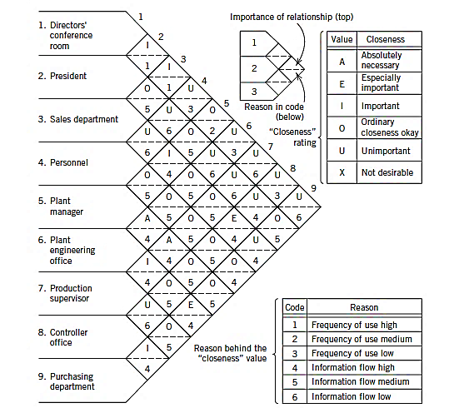

**Gambar 2. 1** Contoh ARC

Sumber : (Tompkins, White, Bozer, & Tanchoco, 2010)

Tingkat hubungan dilengkapi simbol dan alasan-alasan, penjelasan mengenai simbol dan alasannya dapat dilihat pada tabel dibawah ini :

**Tabel 2. 1** Keterangan Simbol ARC

|  |  |
| --- | --- |
| Simbol | Arti |
| A | Mutlak perlu berdekatan |
| E | Sangat perlu berdekatan |
| I | Penting, berdampingan |
| O | Biasa, kedekatannya dimana saja tidak masalah |
| U | Tidak penting |
| X | Tidak diinginkan |

### *Activity Relationship Diagram* (ARD)

*Activity Relationship Diagram* (ARD) adalah sebuah diagram yang mengilustrasikan hubungan antar aktivitas berdasarkan tingkat prioritas kedekatan. ARD digunakan untuk mempermudah penentuan letak antar fasilitas berdasarkan prioritas. Dalam ARD, simbol-simbol warna dan jumlah garis digunakan untuk mengindikasikan seberapa pentingnya kedekatan antara ruangan-ruangan tersebut..

**Tabel 2. 2** Keterangan kode garis dan kode warna pada ARD



### Algoritma BLOCPLAN

BLOCPLAN adalah sistem perancangan tata letak fasilitas yang dirancang oleh Donaghey dan Pire di Departemen Teknik Industri, Universitas Houston. BLOCPLAN menggunakan pendekatan algoritma hibrida yang menggabungkan pembangunan dan penyesuaian tata letak dengan tujuan mencapai jarak tempuh total yang minimal, serta melaksanakan pertukaran fasilitas untuk meningkatkan efisiensi. (Tompkins et al., 2010). BLOCPLAN adalah singkatan dari *Block Layout Overview with Computerized Planning using Logic and Algorithm*. Algoritma BLOCPLAN menggunakan data-data yang bersifat kuantitatif, yang dapat dihasilkan melalui Activity Relationship Chart (ARC), atau data aliran produk serta ukuran area bangunan (departemen) tempat fasilitas akan ditempatkan. Setelah semua data dimasukkan, algoritma ini akan membuat tata letak secara acak, dan kemudian melakukan pertukaran posisi fasilitas-fasilitas secara berulang hingga ditemukan tata letak yang lebih optimal. Namun, proses iterasi terbatas hingga 20 kali..

BLOCPLAN memiliki beberapa metode untuk menghasilkan tata letak yang lebih optimal, di antaranya:

1. Random (acak)

BLOCPLAN menghasilkan tata letak secara acak dengan mempertimbangkan data ARC.

1. Improvemen Algorithm (Algoritma Perbaikan)

Metode ini menggunakan tata letak awal yang kemudian akan ditingkatkan oleh BLOCPLAN.

1. Automatic Search Algorithm (Algoritma Pencarian Otomatis)

BLOCPLAN akan mengembangkan tata letak baru melalui serangkaian iterasi, dengan jumlah maksimal 20 kali.

Output dari BLOCPLAN adalah tata letak fasilitas dan beberapa informasi yang dapat digunakan untuk mempertimbangkan pemilihan alternatif tata letak terbaik, termasuk Adjacency Score, Rel-dist Score, dan normalisasi R-score.

1. Adjency score adalah ukuran kedekatan antara fasilitas-fasilitas dalam tata letak.
2. R-score menampilkan tingkat efisiensi dari tata letak yang dihasilkan.
3. Rel-dist score enyatakan total jarak antara dua departemen secara rectilinear (berdasarkan garis lurus).

Hasil nilai Adjacency Score dan R-score yang mendekati 1 mengindikasikan tata letak yang semakin baik, sedangkan nilai Rel-dist Score yang mendekati 0 menunjukkan tata letak yang semakin baik.

## Tinjauan Pustaka

Terdapat penelitian terdahulu yang dapat dikaitkan dengan penulisan tugas akhir ini, diantaranya yaitu :

1. (Suhardini, Septiani, & Fauziah, 2017) **“Design and Simulation Plant Layout Using Systematic Layout Planning”**

Penelitian tersebut bertujuan untuk merancang tata letak pabrik PT. Gunaprima Budiwijaya dalam rangka peningkatan kapasitas produksi. Permasalahan yang dihadapi oleh perusahaan ini adalah tata letak yang kurang tepat sehingga menyebabkan terjadinya lalu lintas yang bertabrakan di lantai produksi. Pada Perencanaan tata letak menggunakan SLP menghasilkan empat alternatif layout. Hasil penelitian menunjukkan kapasitas produksi meningkat sebesar 37,5% dengan penambahan mesin dan operator, sedangkan biaya material handling berkurang dengan perbaikan tata letak. Penggunaan metode SLP mengurangi biaya material handling sebesar 10,98% dari tata letak awal atau sebesar Rp1.229.813,34.

1. (Daya, Sitania, & Profita, 2019) **“Perancangan Ulang Tata Letak Fasilitas Produksi Dengan Metode BLOCPLAN (studi kasus: UKM Roti Rizki, Bontang)”**

Pada awalnya, tata letak fasilitas di UKM Roti Rizki tidak mengikuti aturan tertentu dan penempatan peralatan serta mesin-mesin produksi tidak memperhatikan alur proses produksi. Untuk mengatasi masalah ini, metode yang digunakan adalah BLOCPLAN. Hasil dari penelitian di UKM Roti Rizki menunjukkan bahwa total kebutuhan luas area yang diperlukan adalah 67,599 m2. Namun, kebutuhan luas area ini telah terpenuhi dengan luas area yang tersedia di UKM Roti Rizki, yakni sebesar 100 m2. Luas area ini sudah cukup untuk menampung 12 fasilitas kerja atau departemen.

Dalam metode BLOCPLAN, terdapat 20 alternatif tata letak usulan. Namun, dari penilaian R-Score yang mendekati 1, dipilih layout usulan ke-13 sebagai pilihan. Layout ini berhasil menghemat jarak perpindahan material sekitar 11,35 meter atau sekitar 3,79%.

1. (Kustriyanto, Pambuditama, & Irawan, 2016) **“Perbaikan Layout Mesin Produksi Longsong Munisi Menggunakan Metode Systematic Layout Planning dan BLOCPLAN (Studi Kasus: Divisi Munisi-PT. Pindad (Persero)”**

Penelitian ini dilakukan untuk meningkatkan tata letak mesin produksi cartridge case dengan menerapkan Systematic Layout Planning dan BLOCPLAN dengan mempertimbangkan faktor kuantitatif dan kualitatif. Penggunaan metode Systematic Layout Planning dan BLOCPLAN dalam upaya memperbaiki tata letak dan mengurangi waktu produksi di area Hall OP menghasilkan penurunan jarak perpindahan produk sekitar 13,5 meter (13,50%). Sebelum perbaikan, jarak perpindahan produk adalah 198,36 meter, sedangkan setelah perbaikan menjadi 171,59 meter. Selain itu, perubahan tata letak untuk mengelompokkan jenis proses dan mesin juga menghasilkan kondisi kerja yang lebih nyaman bagi pekerja.

1. (Napitupulu & Sumantika, 2022) **“Perancangan ulang tata letak fasilitas di PT. XYZ”**

Permasalahan yang dihadapi pada penelitian tersebut adalah Tata letak awal yang kurang optimal, dimana tata letak masing-masing stasiun kerja tidak sesuai, karena tidak memperhitungkan tingkat kedekatan antar stasiun kerja. Hasil dari penelitian tersebut adalah titik koordinat posko persiapan adalah (10.98, 18.22), dengan panjang 22 m dan luas 36.4 m. pada pos pengadukan memiliki koordinat (26.07, 18.22), dengan panjang 8,2 m dan lebar 36,4 m. tiang cetak dan jemur memiliki koordinat (30.19, 40.58) dengan panjang 60.4m dan lebar 8.3m. pos penyimpanan memiliki koordinat (45.28,18.22) dengan panjang 30,2 m dan lebar 36,4 m.

1. (Anam, 2020) **“Perancangan Ulang Tata Letak Untuk Mengurangi Jarak Material Handling Dengan Metode Systematic Layout Planning (SLP) (Studi Pada Perusahaan Konveksi CV. Damai Jaya)”**

Penelitian ini didasarkan pada pengamatan terhadap beberapa masalah ketidak-efisienan dalam penanganan material, seperti jarak yang jauh antara divisi yang berhubungan dan adanya proses operasi backtracking. Metode yang digunakan dalam penelitian ini adalah Systematic Layout Planning (SLP), yang kemudian diikuti dengan identifikasi alternatif yang paling efisien. Dalam konteks CV. Damai Jaya, penelitian ini mengusulkan tiga alternatif tata letak untuk meningkatkan efisiensi penanganan material. Dari ketiga alternatif tata letak yang diajukan, ditemukan bahwa alternatif ketiga memiliki efisiensi yang paling tinggi. Penerapan tata letak alternatif ketiga ini diharapkan dapat mengurangi jarak perpindahan material sebesar 177,66 meter dari jarak awal 648,60 meter menjadi 470,95 meter. Selain itu, alternatif tata letak ketiga juga dapat mengurangi persentase operasi backtracking dari 53,43% menjadi 46,85%. Ini menunjukkan bahwa penggunaan alternatif tata letak ketiga memiliki potensi untuk meningkatkan efisiensi material handling dan proses operasional secara signifikan.

1. (Kusuma Rahmadiansyah & Aries Susanty, 2021) **“Perbaikan Tata Letak Fasilitas Produksi Pabrik Kayu Barecore CV Cipta Usaha Mandiri dengan Metode Blocplan”**

CV Cipta Usaha Mandiri menghadapi permasalahan utama terkait letak fasilitas pemotongan kayu gelondongan yang berjarak jauh dari area penerimaan bahan baku. Keadaan ini mengakibatkan berbagai masalah pada pekerja dan proses material handling. Melalui penerapan metode BLOCPLAN, dilakukan analisis untuk mencari solusi terbaik. Hasil dari analisis menggunakan metode BLOCPLAN menunjukkan bahwa terdapat nilai core terbesar sebesar 0,67, menandakan adanya kedekatan antar departemen. Selain itu, layout ini memiliki nilai R-score tertinggi, yaitu 0,70, yang menunjukkan efisiensi yang baik dibandingkan dengan layout lainnya. Meskipun demikian, layout ini memiliki kelemahan pada nilai REL DIST score, yang mengindikasikan jarak antara departemen. Dalam kasus ini, layout kedua dianggap sebagai solusi terpilih. Walaupun nilai REL DIST score pada layout kedua sebesar 3526 bukan yang terkecil, tetapi juga bukan yang terbesar, sehingga dipandang sebagai alternatif yang lebih baik dibandingkan layout lainnya. Dengan demikian, pemilihan layout kedua diharapkan dapat membantu mengatasi masalah utama yang berkaitan dengan pemotongan kayu gelondongan dan meningkatkan efisiensi proses material handling di CV Cipta Usaha Mandiri.

1. (Syuhuda, 2020), “**Perancangan Ulang Tata Letak Fasilitas Dengan Metode BLOCPLAN Pada PT. Cahaya Castindo Hasanah Cemerlang”**

Tujuan utama dari penelitian ini adalah untuk mencapai tata letak fasilitas di bagian produksi yang memiliki total momen perpindahan bahan yang minimal. Pada tata letak awal, momen perpindahan adalah sebesar 134.106 meter per tahun. Hasil dari penelitian menunjukkan bahwa tata letak usulan yang dihasilkan menggunakan algoritma BLOCPLAN sangat efektif, karena memiliki momen perpindahan bahan sebesar 41.013 meter per tahun. Terjadi penurunan signifikan dalam momen perpindahan ini, dengan besaran penurunan mencapai 362% jika dibandingkan dengan tata letak awal. Dengan menggunakan algoritma BLOCPLAN, penelitian ini berhasil merancang tata letak fasilitas produksi yang lebih efisien dalam hal perpindahan bahan. Hal ini memberikan dampak positif pada efisiensi dan produktivitas keseluruhan proses produksi, serta membantu mengurangi biaya operasional yang berkaitan dengan perpindahan bahan..

1. (Suhardi, Juwita, & Astuti, 2019)**, “Facility layout improvement in sewing department with Systematic Layout planning and ergonomics approach”**

PT. PMJ adalah sebuah industri garmen yang menghasilkan pakaian dalam wanita, menghadapi masalah waktu pengerjaan yang sering melebihi standar perusahaan. Fasilitas dan komposisi mesin di departemen jahit juga belum optimal, menyebabkan urutan mesin pada lini produksi menjadi tidak teratur dan mengakibatkan jarak perpindahan material yang berlebihan. Penelitian ini bertujuan untuk merancang ulang tata letak fasilitas PT. PMJ menggunakan pendekatan Systematic Layout Planning (SLP) dan aspek ergonomis, dengan tujuan untuk mengurangi biaya total material handling. Dua alternatif desain tata letak diusulkan dalam penelitian ini. Kinerja masing-masing desain dievaluasi menggunakan perangkat lunak simulasi ARENA. Setelah menghitung total biaya material handling dan melakukan simulasi, desain tata letak fasilitas yang diusulkan pada alternatif kedua dipilih. Desain ini berhasil mengurangi total biaya material handling sebesar 22,92% dan waktu transfer material sebesar 34,01%. Dengan demikian, tata letak fasilitas yang diusulkan mampu memberikan dampak positif dalam hal pengurangan biaya dan waktu material handling, yang secara keseluruhan akan meningkatkan efisiensi proses produksi di PT. PMJ.

1. (Sriyanto & Yoesoef, 2016)**, ”** **Perancangan Ulang Tata Letak Fasilitas Pada MPC (Mail Post Center) PT Pos Indonesia, Semarang Menggunakan Systematic Layout Planning Dan Class Based Storage”**

Tujuan dari penelitian ini adalah untuk melakukan optimalisasi tata letak fasilitas sesuai dengan jenis produk jasa utama, yakni jasa pengiriman dokumen dan paket lokal, domestik, dan luar negeri, serta untuk merancang ulang alur proses kerja. Metode penelitian yang diterapkan melibatkan systematic layout planning (SLP) serta pendekatan metode Class Based Storage. Melalui desain layout baru yang dihasilkan dalam penelitian ini, beberapa keuntungan dapat diidentifikasi. Antara lain, adanya peningkatan ruang pelayanan yang lebih luas, pemisahan antara produk jasa surat & paket dengan keuangan, penggunaan ruang yang lebih efisien, serta penerapan manajemen gudang yang lebih spesifik. Keputusan ini membantu mengurangi risiko kerusakan pada paket akibat mobilitas barang yang tinggi di dalam gudang. Dengan demikian, penelitian ini bertujuan untuk meningkatkan efisiensi, efektivitas, dan kualitas proses pelayanan jasa pengiriman dokumen dan paket pada PT yang bersangkutan.

1. (Saffanah, Imran, & Sibarani, 2023) “**Usulan Perancangan Tata Letak Lantai Produksi Dengan Metode SLP Dan BLOCPLAN Pada Produk Cutting Steel Pipe Di CV. ABC Di Cileungsi”**

Penelitian ini dilakukan dengan tujuan merancang tata letak fasilitas baru untuk proses produksi produk pemotongan pipa baja. Tujuan utama dari perancangan tata letak baru ini adalah untuk meminimalkan jarak pergerakan material serta momen pergerakan, selain juga memenuhi keinginan perusahaan untuk meningkatkan target produksi dengan mengoptimalkan penggunaan mesin. Tata letak fasilitas eksisting memiliki total jarak perpindahan material sebesar 148,2 meter dengan momen perpindahan sebesar 18981,3 meter per bulan. Namun, melalui rancangan ulang yang menggunakan software algoritma BLOCPLAN, tata letak fasilitas baru berhasil menghasilkan total jarak perpindahan material sebesar 110,88 meter dengan momen perpindahan sebesar 15621,21 meter per bulan. Hasil ini menunjukkan bahwa perancangan ulang tata letak fasilitas menggunakan metode BLOCPLAN mampu mengoptimalkan pergerakan material dan momen perpindahan, serta mampu memenuhi kebutuhan peningkatan produksi yang diinginkan oleh perusahaan. Dengan demikian, penelitian ini berhasil mencapai tujuan untuk merancang tata letak fasilitas yang lebih efisien dan mendukung peningkatan produktivitas di dalam perusahaan.

# BAB III

# METODOLOGI PENELITIAN

## Metode Penelitian

Pada penelitian ini, digunakan metode penelitian deskriptif yang memiliki tujuan untuk mengembangkan rancangan tata letak atau layout yang lebih efisien dibandingkan dengan layout awal. Metode penelitian deskriptif ini merujuk pada pendekatan yang menggambarkan atau mendeskripsikan dengan sistematis, faktual, dan akurat berdasarkan data yang tersedia saat ini, dengan niatan untuk menghasilkan solusi bagi permasalahan yang sedang dihadapi (Sinulingga, 2011). alam penelitian ini, data dikumpulkan melalui beberapa metode, termasuk observasi, wawancara, dan studi kepustakaan. Data yang terkumpul kemudian diolah baik secara manual maupun menggunakan perangkat lunak seperti Software BLOCPLAN, Microsoft Visio, dan Microsoft Excel. Setelah pengolahan data, langkah selanjutnya adalah melakukan perbandingan antara hasil-hasil yang diperoleh untuk mendapatkan solusi yang paling optimal dan efisien. Proses ini melibatkan pemilihan tata letak terbaik yang meminimalkan jarak perpindahan *material handling*.

## Tempat Dan Waktu Penelitian

Penelitian ini dilakukan pada PT. Japra Mandiri yang berlokasi di di Jl. Projosumarto, Sutapraman, Kecamatan Dukuhturi, Kabupaten Tegal, Jawa Tengah 52192. Objek penelitian adalah lantai produksi pada PT. Japra Mandiri. Waktu penelitian dijadwalkan mulai bulan Mei – Agustus 2023.

**Tabel 3. 1** Jadwal Penelitian



## Instrumen Penelitian

Instrumen yang digunakan pada penelitian ini adalah meteran dan beberapa Software, seperti softwareBLOCPLAN dan Microsoft Visio. Meteran digunakan untuk mengukur secara manual luas area stasiun kerja, mesin dan fasilitas lainnya pada lantai produksi di PT. Japra Mandiri, Microsoft Visio digunakan untuk menggambarkan *Layout* yang ada.

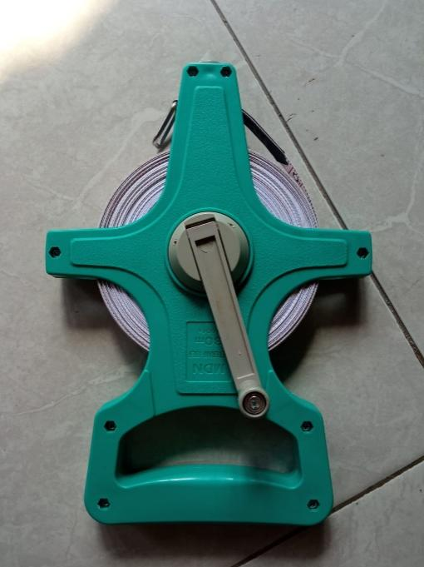

**Gambar 3. 1** Meteran yang digunakan

Sumber : (dokumen pribadi)

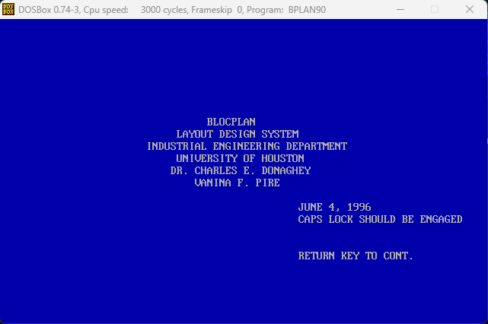

**Gambar 3. 2** Tampilan Software BLOCPLAN

Sumber : ( *Screenshoot komputer*, dokumen pribadi)

## Variabel Penelitian

Varabel penelitian adalah suatu atribut atau nilai berdasarkan objek atau kegiatan yang mempunyai variasi tertentu yang ditetapkan oleh peneliti untuk dipelajari sehingga diperoleh informasi tentang hal tersebut, kemudian ditarik kesimpulannya. Variabel pada penelitian ini adalah :

1. Variabel Bebas / Variabel Independen
2. Urutan langkah produksi

Ini mencerminkan alur langkah-langkah produksi yang diikuti untuk menghasilkan produk di PT. Japra Mandiri.

1. Dimensi area stasiun kerja

Menggambarkan ukuran (panjang × lebar) dari area stasiun kerja di PT. Japra Mandiri.

1. Frekuensi perpindahan

menunjukkan seberapa sering terjadi pemindahan *material* dalam proses penyelesaian produk.

1. Jarak perpindahan

Menyatakan jarak yang ditempuh oleh *material* selama setiap tahap produksi..

1. Variabel Terikat / Variabel dependen

Variabel terikat adalah variabel yang nilainya dipengaruhi atau ditentukan oleh nilai variabel lain. Dalam penelitian ini variabel terikatnya adalah momen perpindahan material dimana momen perpindahan didapatkan dari frekuensi perpindahan dikalikan jarak perpindahan.

## Sumber Data

Dalam penelitian ini, data yang diambil untuk merancang ulang tata letak pabrik dengan menggunakan pendekatan SLP dan metode BLOCPLAN meliputi:

1. Data Primer

Data primer diperoleh melalui observasi dan wawancara langsung dengan sumber informasi.. Data primer yang diperoleh yaitu :

1. Tata letakawal
2. Urutan proses produksi
3. Luas area stasiun kerja dan
4. Jarak antar stasiun kerja
5. Data Sekunder

Data sekunder adalah data yang diperoleh dari sumber catatan-catatan perusahaan. Data tersebut antara lain luasan total area pabrik dan peralatan atau mesin yang digunakan.

## Metode Pengumpulan Data

Metode pengumpulan data dalam penelitian ini antara lain :

1. Pengamatan / Observasi

Pengamatan dilakukan dengan maksud untuk mengamati secara langsung dan mencatat data atau informasi yang dihasilkan dari pengamatan tersebut. Pengamatan ini meliputi aspek seperti luas area stasiun kerja, jarak antara stasiun kerja, urutan langkah produksi, dan tata letak awal di PT. Japra Mandiri.

1. Wawancara

Wawancara dilakukan secara langsung dengan berbagai pihak di perusahaan, termasuk manajer, kepala produksi, dan operator yang terlibat di PT. Japra Mandiri.

1. Studi Kepustakaan

Studi kepustakaan dilakukan melalui membaca berbagai buku dan jurnal yang relevan dengan penerapan Pendekatan Systematic Layout Planning (SLP) dan metode BLOCPLAN.

## Metode Analisa Data

Metode analisa data merupakan tahapan proses dalam penelitian dimana semua data yang sudah dikumpulkan akan dikelola untuk memeproleh jawaban atas semua permasalahan yang ada. Analisa data dalam penelitian ini menggunakan Pendekatan *Systematic Layout Planning* (SLP) dan metode BLOCPLAN. Tahapan dalam penelitian ini antatara lain :

1. Evaluasi *Layout* atau tata letak awal

Evaluasi ini meliputi proses identifikasi aliran material, perhitungan jarak antar stasiun kerja, perhitungan jarak *Material Handling* dan perhitungan ongkos *material handling* (OMH) .

1. Perancangan tata letak usulan dengan Pendekatan *Systematic Layout Planning* (SLP) .

Pada Pendekatan *Systematic Layout Planning* (SLP) yang pertama adalah analisis aliran material kemudian dilakukan perhitungan kedekatan stasiun kerja dengan *Activity Relationshiip Chart* (ARC) berdasarkan derajat hubungan aktivitas pada setiap stasiun kerja. Setelah didapatkan hasil dari ARC maka akan dimanfaatkan untuk penentuan letak masing-masing stasiun kerja dengan *Activity Relationship Diagram* (ARD). Selanjutnya pembuatan alternatif tata letak berdasarkan Pendekatan *Systematic Layout Planning* (SLP).

1. Pengolahan data dengan BLOCPLAN

Analisis BLOCPLAN pada setiap pasangan stasiun kerja dengan menggunakan software BLOCPLAN90. Input data yang digunakan pada software BLOCPPLAN90 adalah :

1. Data stasiun kerja seperti jumlah stasiun kerja, nama stasiun kerja dan ukuran luas masing-masing stasiun kerja
2. Hasil data dari *Activity Relationshiip Chart* (ARC) berupa derajat kedekatan antar stasiun kerja.

BLOCPLAN akan mengembangkan layout baru dengan jumlah iterasi maksimal 20 kali. *Layout* terbaik dilihat dari nilai *R-score* yang paling besar.

## Langkah-langkah Menggunakan Software BLOCPLAN

Berikut adalah langkah-langkah menggunaka Software BLOCPLAN dalam menentukan usulan *Layout* :

1. Buka *Software* BLOCPLAN, kemudian pilih ke bagian masukan data baru. Setelah itu akan diarahkan memasukan data jumlah departemen atau stasiun kerja berdasarkan data yang telah diperoleh pada penelitian.
2. Masukan data jumlah departemen/stasiun kerja, selanjutnya masukan nama dan luas area tiap departemen/stasiun kerja yang ada.

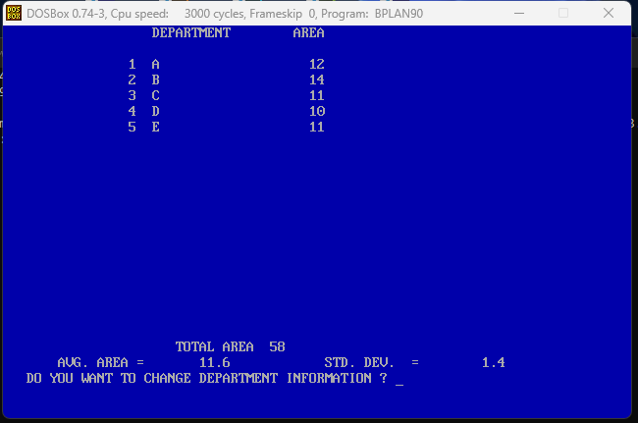

**Gambar 3. 3** Contoh input departemen dan luasnya di BLOCPLAN

Sumber : ( *Screenshoot komputer*, dokumen pribadi)

1. 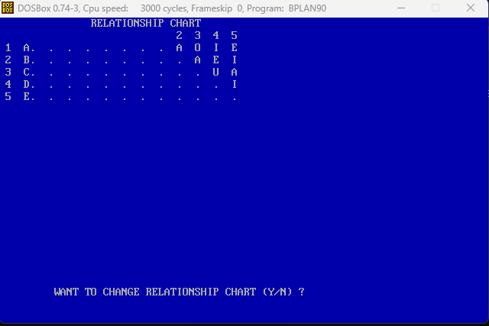Selanjutnya akan diarahkan untuk memasukkan data *Activity Relationship Chart* yang telah diolah sebelumnya.

**Gambar 3. 4** Contoh Input data ARC pada BLOCPLAN

Sumber : ( *Screenshoot komputer*, dokumen pribadi)

1. 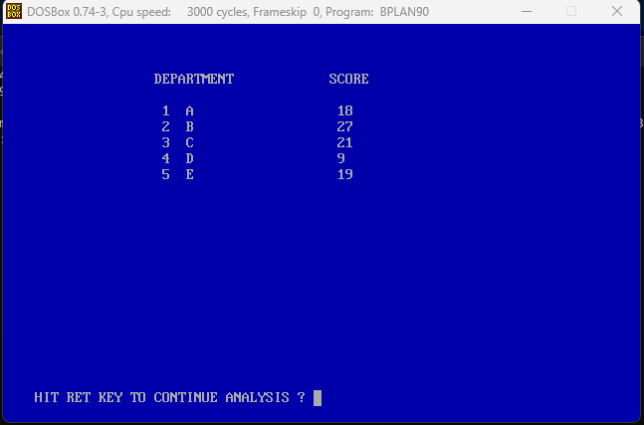Kemudian BLOCPLAN akan menganalisis dan akan menghasilkan score berdasarkan ARC sebelumnya.

**Gambar 3. 5** Contoh Score departemen di BLOCPLAN

Sumber : ( *Screenshoot komputer*, dokumen pribadi)

1. 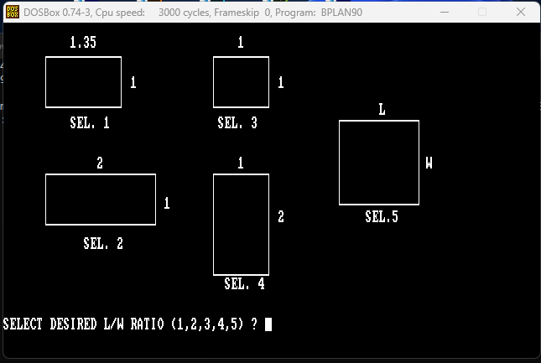Selanjutnya akan diarahkan untuk memilih rasio untuk pemprosessan usulan *Layout.*

**Gambar 3. 6** Contoh Ratio untuk usulan Layout

Sumber : ( *Screenshoot komputer*, dokumen pribadi)

1. 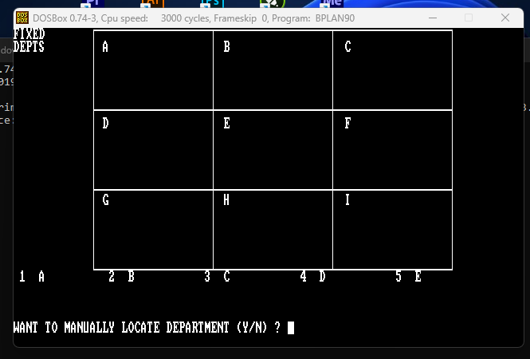Setelah itu tampilan akan kembali ke main menu, pilih *Single-story Layout Menu* lalu *Automatic Search* dan masukan berapa usulan *Layout* yang ingin diproses (Maksimal 20 iterasi) dalam pembuatan usulan *Layout* tersebut.

**Gambar 3. 7** Contoh usulan Layout di BLOCPLAN

Sumber : ( *Screenshoot komputer*, dokumen pribadi)

1. Setelah semua alternatif *Layout* terbuat maka selanjutnya akan muncul Rekapitulasi data analisis dari BLOCPLAN berupa data Adjecency Score, Rel-dist Score, dan normalisasi R-score yang nantinya akan dianalisis untuk mendapatkan *Layout* yang terbaik.

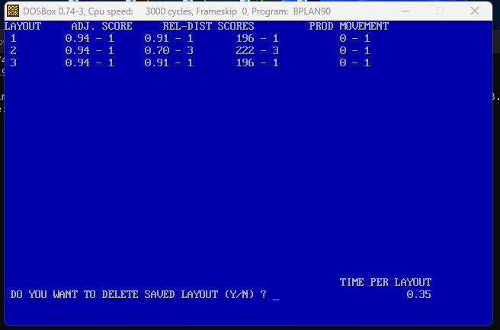

**Gambar 3. 8** Contoh Data alternatif Layout di BLOCPLAN

Sumber : ( *Screenshoot komputer*, dokumen pribadi)

## Diagram Alur Penelitian

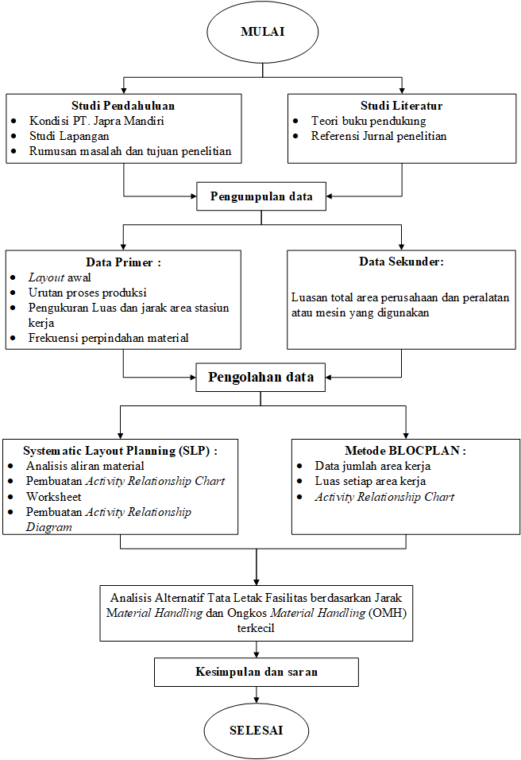

**Gambar 3. 9** Diagram Alur Penelitian